FYZIKA
Skúmame premenu kvapaliny na plyn
Vyparovanie
Vyparovanie je premena kvapalného skupenstva látky na plynné.
Najznámejšie vyparovanie: voda sa mení na vodnú paru.
Vyparovanie kvapaliny prebieha pri každej teplote, pri ktorej je látka kvapalná.
Rýchlosť vyparovania ovplyvňuje:
  - teplota kvapaliny
  - veľkosť povrchu kvapaliny
  - prúdenie vzduchu nad povrchom kvapaliny
  - druh kvapaliny

Var
Var kvapaliny je špeciálny prípad vyparovania kvapaliny.
Var kvapaliny prebieha - v celom objeme kvapaliny
- pri jedinej teplote – teplote varu.

Teplota varu závisí 1. od druhu kvapaliny- rôzne kvapaliny vrú pri rôznych teplotách
2. od tlaku- pri vyššom tlaku je teplota varu vyššia a naopak.

Premena vodnej pary na vodu. Skvapalňovanie
Skvapalňovanie – plynná látka sa mení na kvapalnú.
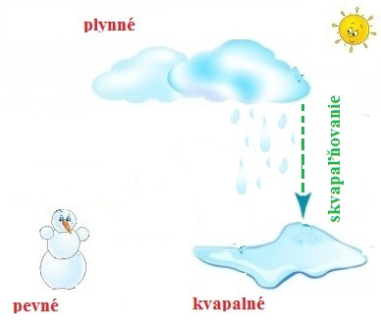

BIOLÓGIA
Okopaniny
Okopaniny sú rastliny pestované na poliach, ktoré treba počas rastu okopávať, a tak prevzdušňovať.
Ľuľok zemiakový (zemiaky) sa používa ako potrava, spracúva sa aj ako priemyselná surovina na výrobu škrobu a liehu. Po odkvitnutí sa na rastline ľuľka zemiakového vytvárajú plody- zelené bobule- Bobule i celá rastlina okrem hľúz je jedovatá. Zemiakové hľuzy sa zbierajú na jeseň, keď stonka s listami (vňať) zožltne a začína oschýnať.
Repa cukrová sa pestuje v teplých oblastiach nížin pre dužinatú zhrubnutú časť koreňa- buľvu. Odrezané listy s vrchnou časťou buľvy sa využívajú ako krmivo. Z cukrovej repy sa získava cukor.
Kŕmna okopanina repa kŕmna sa používa ako krmivo pre dobytok.

Krmoviny
Na poliach sa pestujú aj kŕmne rastliny - krmoviny, najčastejšie ďatelina lúčna a lucerna siata.
Okrem nich sa pestujú aj vika siata a bôb obyčajný ako kŕmne rastliny - nazývajú sa strukoviny, lebo majú plod.
Semená strukovín sú dôležitým zdrojom bielkovín vo výžive ľudí a hospodárskych zvierat. Sú súčasťou kŕmnych zmesí, na kŕmenie sa využíva aj nadzemná časť.
Rastliny podobné bôbu sa nazývajú bôbovité rastliny.

Živočíchy polí
Pásavka zemiaková- požiera listy zemiakov
Likviduje sa:
a) mechanicky- ručný zber
b) chemicky- chemické postreky
c) biologicky- jarabice, bažanty
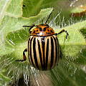

Svrček poľný- žije v dierach v zemi, vydáva cvrlikavý zvuk trením krídel, živí sa rastlinnou a živočíšnou potravou.
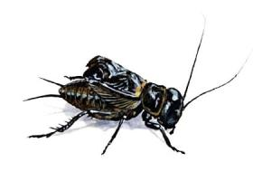

Hraboš poľný- najväčší škodca na obilných poliach. Živí sa zelenými časťami rastlín, zrnom.
Bažant poľný- samec má pestré sfarbenie, samica je menej nápadná, živí sa hmyzom.
Syseľ pasienkový- živí sa zrnom. Spôsobuje škodu najmä v lete. Zimu prespí.

